 |  |  |  |  | ŠK. GOD. | 2020./2021.
PREDMET |  | Fizika |  |  | RAZRED | OSMI
UČITELJ/UČITELJICA |  |  |  |  | DATUM
PRIJEDLOG SCENARIJA ZA IZVOĐENJE NASTAVE FIZIKE
BROJ NASTAVNIH SATI |  | 3
DOMENA |  | C – GIBANJE D - ENERGIJA
3.2. Opisujemo val [48./49./50.sat]
OČEKIVANI ISHODI I NJIHOVO VREDNOVANJE
ODGOJNO - OBRAZOVNI ISHODI | FIZ OŠ C.8.7.  FIZ OŠ D.8.7. Povezuje pojavu titranja i prijenos energije valom.  FIZ OŠ C.8.10., D.8.10 Istražuje fizičke pojave  FIZ OŠ C.8.11., D.8.11 Rješava fizičke probleme
RAZRADA ODGOJNO - OBRAZOVNIH ISHODA | FIZ OŠ C.8.7.  Opisuje val.  Kvalitativno opisuje odbijanje vala.  Opisuje period, brzinu i frekvenciju vala.  C.8.10.  Istražuje pojavu u prirodi.  Istražuje pojavu izvodeći učenički pokus.  Istražuje pojavu s pomoću demonstracijskog pokusa.  Istražuje pojavu s pomoću računalne simulacije.  Rješava konceptualne i numeričke zadatke.  C.8.11.  Vizualizira problemsku situaciju.  Identificira ciljeve rješavanja problema.  Kvalitativno zaključuje primjenjujući fizičke koncepte i zakone  Interpretira i primjenjuje različite prikaze fizičkih veličina.
POVEZANOST S DRUGIM PREDMETIMA | Matematika  C.5.2. Opisuje i crta / konstruira geometrijske likove te stvara motive koristeći se njima  B.8.2. Primjenjuje razmjer.  B.8.3. Rješava i primjenjuje linearnu jednadžbu  D.8.4. Odabire i preračunava odgovarajuće mjerne jedinice
POVEZANOST S MEĐUPREDMETNIM TEMAMA | Poduzetništvo  A.3.1. Primjenjuje inovativna i kreativna rješenja  B.3.2. Planira i upravlja aktivnostima.  Osobni i socijalni razvoj  A.3.2. Učenik upravlja osjećajima i ponašanjem.  A.3.3. Razvija osobne potencijale  B.3.2. Razvija komunikacijske kompetencije i uvažavajuće odnose s drugima.  B.3.4. Suradnički uči i radi u timu.  Učiti kako učiti  A.3.2. Primjena strategija učenja i rješavanje problema  B.3.4. Učenik samovrednuje proces učenja i svoje rezultate, procjenjuje ostvareni napredak te na temelju toga planira buduće učenje.  D.3.2. Učenik ostvaruje dobru komunikaciju s drugima, uspješno surađuje u različitim situacijama i spreman je zatražiti i ponuditi pomoć.
VREDNOVANJE ISHODA | VREDNOVANJE ZA UČENJE  - promatranjem pratiti i bilježiti: pažnju, interes i aktivnosti učenika (način rješavanja problema, vođenje bilježaka, rad na tekstu, samostalnost u radu, sudjelovanje u raspravi, iznošenje osobnih stavova ili stavova grupe, komunikaciju i interakciju s ostalim učenicima – poučavanje drugih, doprinos radu grupe ili para).  - davanjem povratnih informacija (ukazati na ono što je učenik dobro napravio, negativnu informaciju prikazati pozitivnim i jednostavnim jezikom, u obliku reflektivnih pitanja)  VREDNOVANJE KAO UČENJE  - lista samoprocjene  - Pokusi 8 - Radni list 9 (Određivanje perioda titranja) i 10 (Valovi)
VREDNOVANJE ISHODA | VREDNOVANJE NAUČENOG  - frontalnim razgovorom kontinuirano provjeravamo razinu usvojenosti navedenih obrazovnih postignuća, mogu li učenici:  - uočiti oblike širenja vala: brijeg i dol, zgušnjenje i razrjeđenje  - pomoću valova na vodi definirati kružni val, ravni val, izvor vala, valnu frontu i valnu zraku  - definirati valnu duljinu kao razmak od brijega do brijega vala i dola do dola  - objasniti pojam frekvencije vala na pokusu s oprugom i valovima na vodi  - uvjeriti se da je frekvencija izvora jednaka frekvenciji vala  - prepoznati valove različitih frekvencija  - istražiti s pomoću valova na vodi vezu između frekvencije izvora i valne duljine vala  - iskazati brzinu vala izrazom v = f ·λ  - primijeniti izraz v = f· λ u različitim realnim situacijama  - prepoznati valove različitih frekvencija  - definirati upadni kut te kut odbijanja vala  - uočiti zakonitost odbijanja vala na zapreci  - opisati kako se ravni val odbija na kružnoj zapreci  - opisati da se na kružnoj zapreci ravni val odbija kao kružni  - odrediti položaj virtualne slike vala odbijenog od ravne zapreke  - u pokusu prepoznati (uočiti) promjenu valne duljine vala na prijelazu iz dublje vode u pliću vodu  - s pomoću relacije v = f· λ objasniti da je uzrok te promjene smanjena brzina vala u pličini te definirati kutove upadanja i loma, kao i zakon loma.  - Što je valna duljina?  - Što je amplituda vala?  - Što je period? Izrazi oznaku i mjernu jedinicu.  - Što je frekvencija? Izrazi oznaku i mjernu jedinicu.  - Napiši izraze za brzinu vala!  - Kada se brzina vala ne mijenja?  - Kada se brzina vala mijenja?  - RB – zadaci str. 81.-85.
ORGANIZACIJA NASTAVNOG PROCESA
NASTAVNE METODE |  |  | OBLICI RADA | NASTAVNA SREDSTVA I POMAGALA
učenički pokus, rasprava; metoda rada na tekstu, izgrađivanje modela, rješavanje problema, istraživački demonstracijski pokus, problemska metoda, metode aktivnog učenja: suradničko učenje, istraživanje, rješavanje problema, rasprava |  |  | frontalni rad  rad u grupi  timski rad  rad u paru | - udžbenik  - radna bilježnica  - bilježnica  - opruga, kada za valove, voda, ravnalo, šestar, grafoskop  - kalkulator, tablet
LITERATURA:
1. Otkrivamo fiziku 8, udžbenik
2. Otkrivamo fiziku 8, radna bilježnica
3. DDS
4. Pokusi 8 - Radni list 9 (Određivanje perioda titranja), Radni list 10 (Valovi)

PLAN PLOČE
Opis vala
Valna duljina λ
Mjerna jedinica metar (m)
A - amplituda

Transverzalni val Longitudinalni val

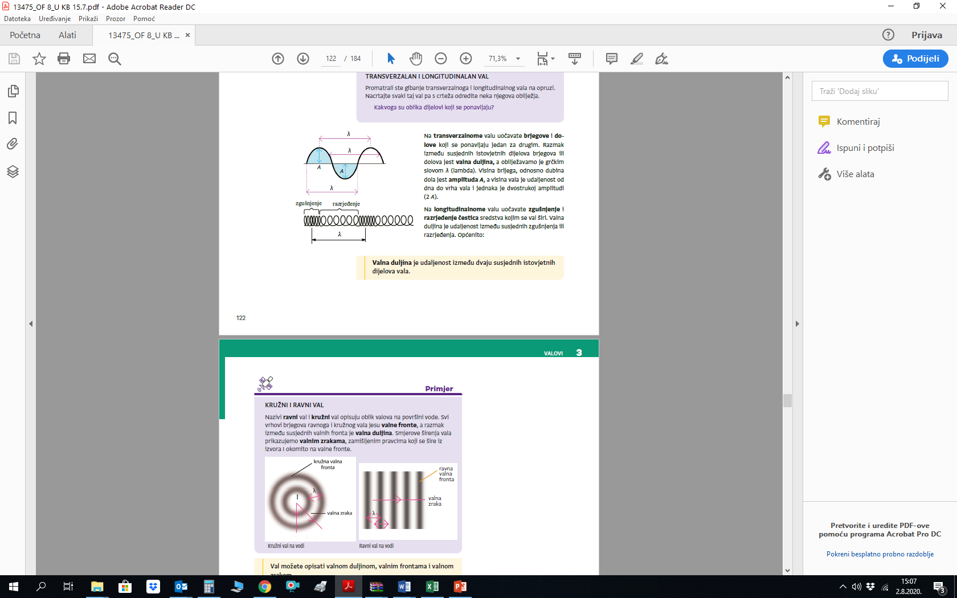

Kružni i ravni val

Period vala T
Mjerna jedinica sekunda (s)
$$period vala=\frac{vrijeme širenja valova}{broj valova}$$

$$T =\frac{t}{n}$$

Frekvencija vala f

$$frekvencija vala=\frac{broj valova }{vrijeme širenja valova}$$

$$f =\frac{n}{t}$$

Mjerna jedinica herc, Hz (recipročna sekunda sekunda s⁻¹)
$${\frac{1}{s}=s}^{-1}=Hz$$

Za n=1 (jedan val)

$$f =\frac{1}{T}$$

$$T =\frac{1}{f}$$

Brzina gibanja vala

$$brzina=\frac{prijeđeni put }{proteklo vrijeme} v =\frac{s}{t}$$

$$brzina vala=\frac{valna duljina }{period} v =\frac{λ}{T }= λ· \frac{1}{T}$$

brzina vala = valna duljina · frekvencija

$$v=λ ·f$$

Kad se brzina ne mijenja…

Primjer: Odbijanje valova

Brzina valova ne mijenja nakon odbijanja od prepreke.

Pokus 1. Odbijanje ravnog vala od zapreke

- zapreka postavljena paralelno sa valnim frontama b) zapreka postavljena ukoso

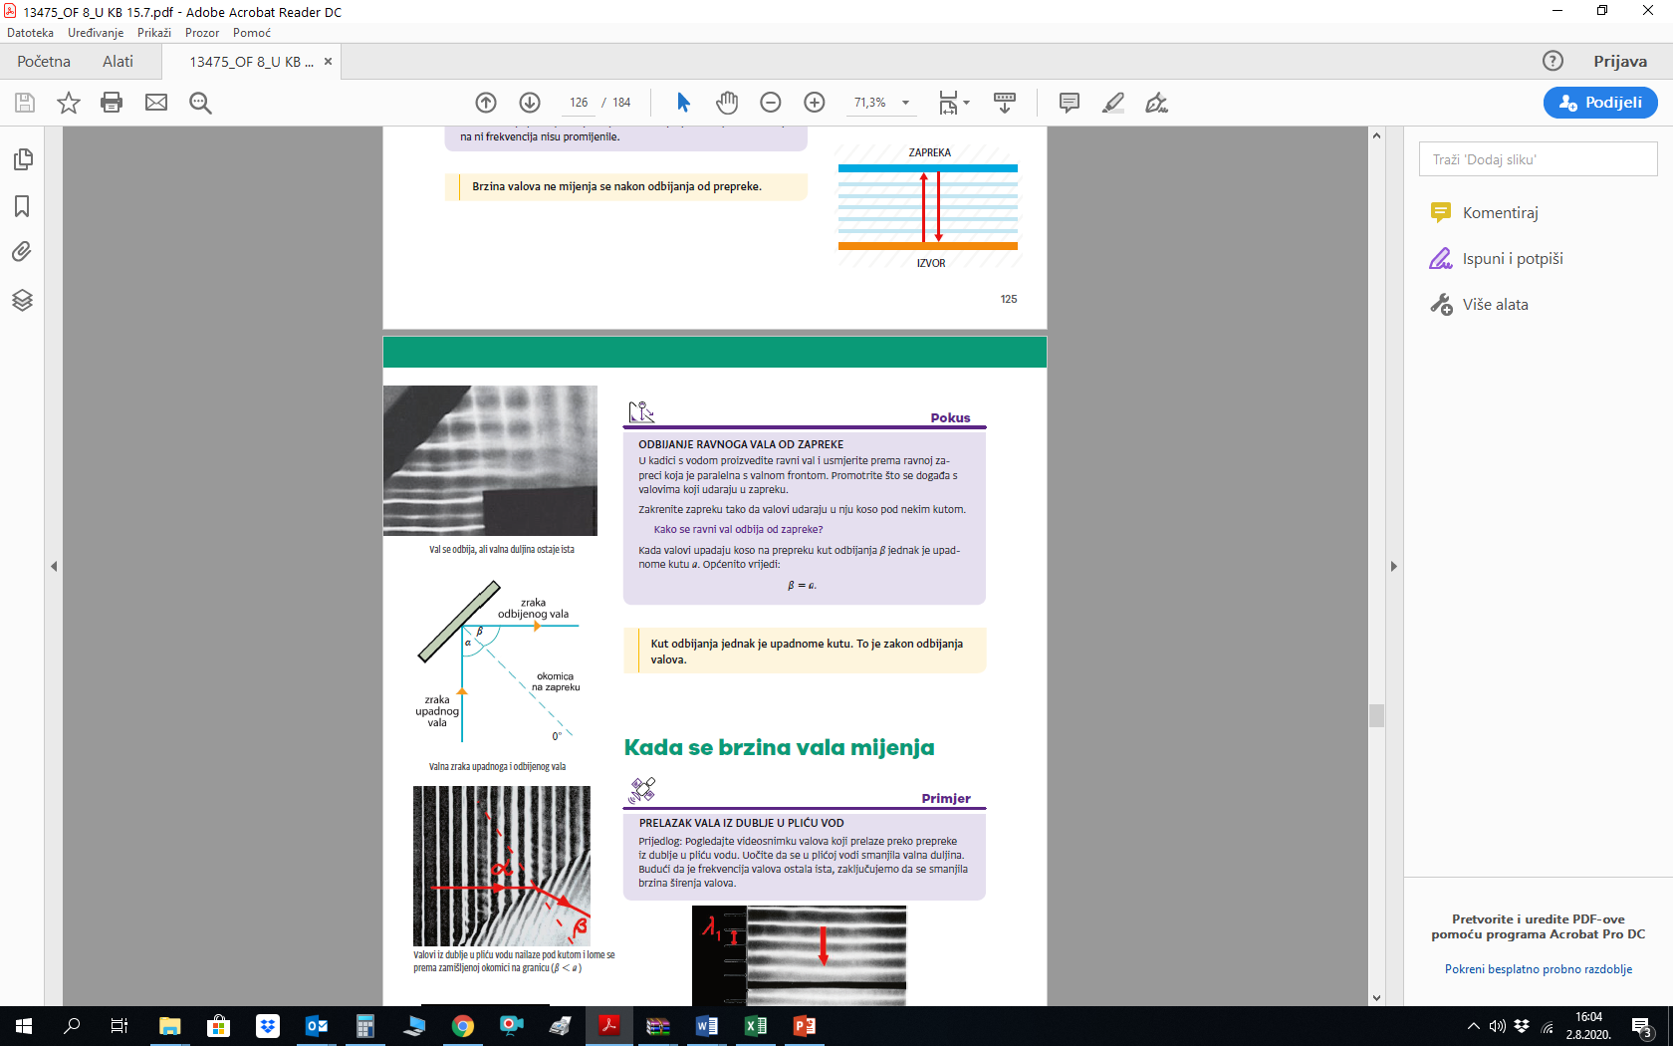

$$α=β$$

Zakon odbijanja: Kut odbijanja jednak je upadnome kutu.

Kad se brzina vala mijenja….

Valna duljina i brzina vala smanjuje se prelaskom iz dublje u pliću vodu, a povećaju se prelaskom iz pliće u dublju vodu
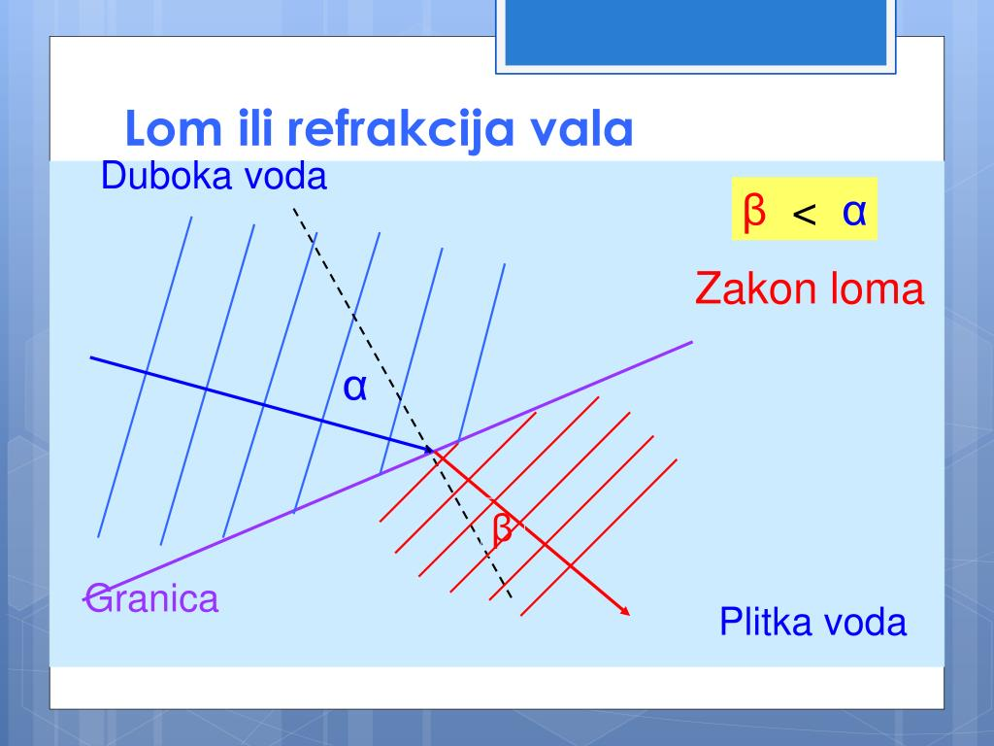

TIJEK NASTAVNOG PROCESA
Aktivnost učenika
Uvodni dio (otvaranje problema)
Učenici se prisjećaju vrsta valova koje su dosad upoznali.
Učenici odgovaraju na pitanje po čemu se razlikuju valovi.

Središnji dio (konstruiranje modela)
Primjer (Udžbenik str. 122.)
Transverzalni i longitudinalni val

Učenici crtaju transverzalni val i na crtežu određuju obilježja.
Učenici opažaju brjegove i dolove, označavaju amplitudu i valnu duljinu.
Učenici definiraju valnu duljinu trans.vala kao udaljenost između dva susjedna brijega ili dola.

Učenici crtaju longitudinalni val i na crtežu određuju obilježja.
Učenici opažaju zgušnjenja i razrjeđenja, označavaju valnu duljinu.
Učenici definiraju valnu duljinu kao udaljenost između susjednih zgušnjenja ili razrjeđenja.

Primjer (Udžbenik str. 123.)

Kružni i ravni val
Učenici crtaju kružni i ravni val čiji nazivi opisuju oblik valova na površini vode.
Učenici na crtežima označavaju valnu frontu, valnu zraku i valnu duljinu.

Valove opisujemo valnom duljinom, valnim frontama i valnom zrakom.

Sada se učenici upoznaju sa fizičkim veličinama, oznakama i mjernim jedinicama koje se javljaju pri opisu valova

Period vala T
$$period vala=\frac{vrijeme širenja vala}{broj valova}$$

$$T =\frac{t}{n}$$

Učenici rješavaju primjer: Neka je za 1 sekundu nastalo 10 valova. Koliki je period? (Rj: T = 0,1 s)

Frekvencija vala f

$$frekvencija vala=\frac{broj valova }{vrijeme širenja valova}$$

$$f =\frac{n}{t}$$

$${\frac{1}{s}=s}^{-1}=Hz$$

Za n=1 (jedan val)

$$f =\frac{1}{T}$$

$$T =\frac{1}{f}$$

Učenici rješavaju primjer: Neka je za 75 valova nastalo za 3 sekunde. Kolika je frekvencija? (Rj: f = 15 s⁻¹ = 15 Hz)

Učenici se prisjećaju brzine gibanja tijela i na slični način se definira brzina gibanja vala.

$$brzina=\frac{prijeđeni put }{proteklo vrijeme} v =\frac{s}{t}$$

$$brzina vala=\frac{valna duljina }{period} v =\frac{λ}{T }= λ· \frac{1}{T}$$

brzina vala = valna duljina · frekvencija

$$v=λ ·f$$

Frekvencija vala jednaka je frekvenciji titranja izvora i ne mijenja se bez obzira na sredstvo.

Primjer Kada se brzina vala ne mijenja (Udžbenik str.125.)

Učenici razmatraju primjer, razmišljaju i daju odgovore.

Postavlja im se pitanje što su Ivo i Ana uvidjeli u svom primjeru. Da li se mijenja brzina valova, da li se mijenja valna duljina ili frekvencija?

Učenici Ivo i Ana uočavaju da nema promjene valne duljine ni frekvencije i zaključuju da se brzina valova ne mijenja nakon odbijanja od prepreke.

Pokus 1. Odbijanje valova od zapreke

Učenici promatraju demonstracijski pokus: (kada za valove, grafoskop) ili računalna simulacija.

Učenici proučavaju što se događa nakon udara vala o ravno postavljenu prepreku.

Učenici proučavaju što se događa nakon udara vala o koso postavljenu prepreku. Kako se odbija val koji na nju nailazi.

Primjer Kada se brzina vala mijenja (Udžbenik str.126.)

Učenici razmatraju navedeni primjer
Učenici uočavaju da postoje dublja i plića voda. Učenici zapažaju da je valna duljina vala u plićoj vodi manja.
Zaključuju da se smanjila brzina širenja vala.

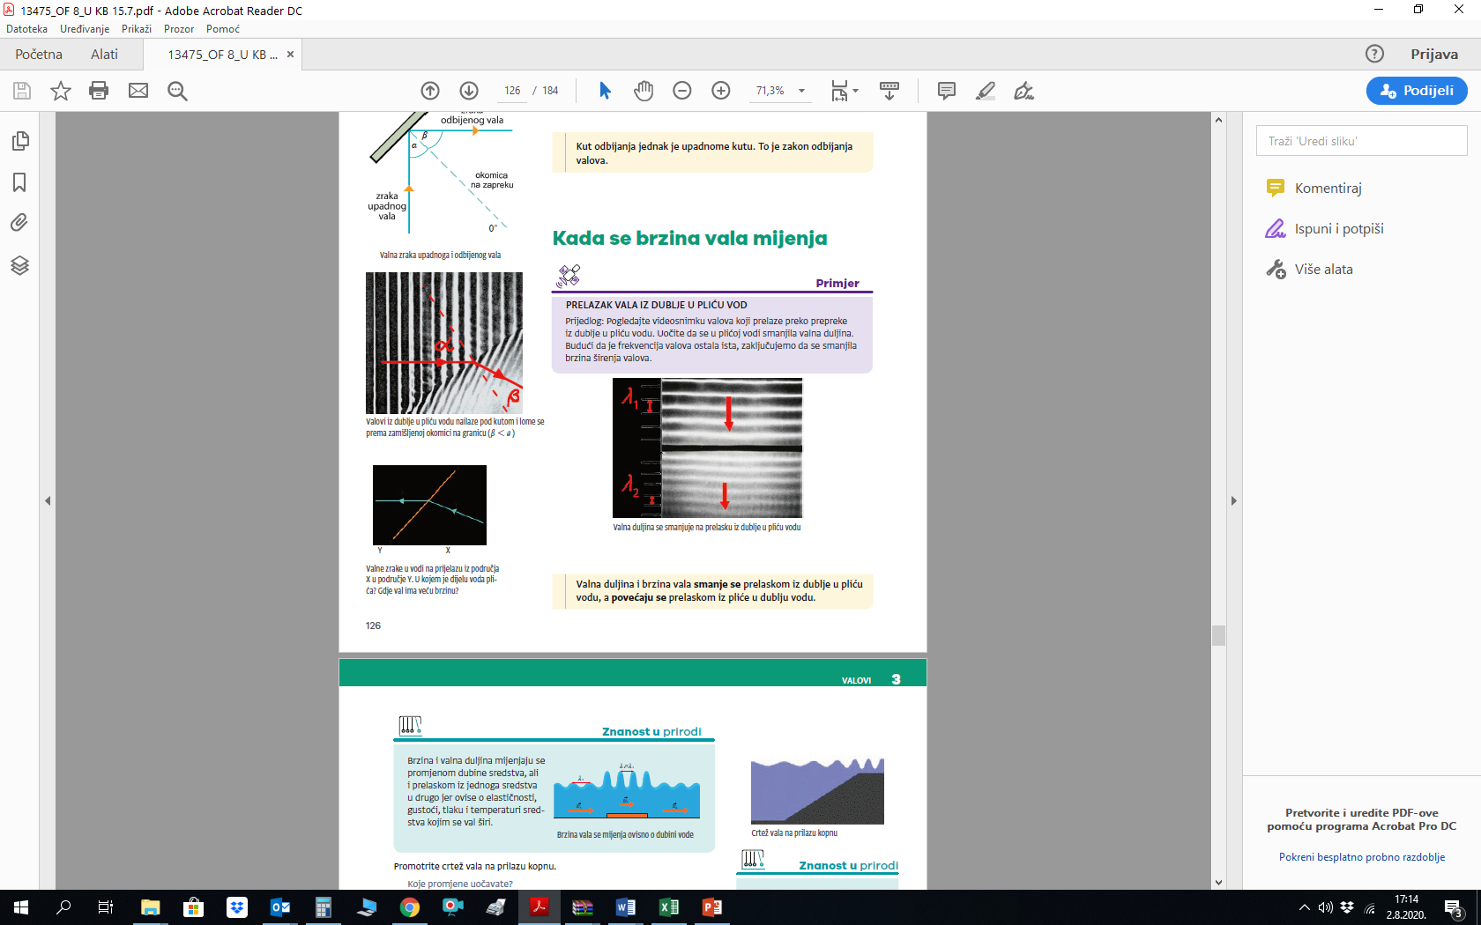
Završni dio (primjena modela)
Učenici samostalno rješavaju RB, str.81-85. i pitanja Razmislite, udžbenik, str. 128.

Učenici raspravljaju i argumentiraju rješenja čime provjeravamo točnost odgovora na zadatke i pitanja.

Učenici rješavaju kvizove na tabletima i time provjeravaju svoje znanje.

Učenici mogu popuniti listu samoprocjene.

Učenici proučavaju tekstove Znanost u prirodi

Učenici mogu riješiti: Pokusi 8 - Radni list 9 (Određivanje perioda titranja) i 10 (Valovi)

Učenici mogu odraditi Projekt + (Istraživanje tsunamija u Jadranskom moru ili drugim europskim morima)

